如何在直播客户端接入 RTSP 摄像头画面？
直播客户端可通过【添加素材】→【多媒体】→【单视频】，添加 RTSP 在线视频流，将监控摄像头的实时画面放入直播画面。常见场景包括展示生产车间、门店或活动现场的监控画面。

一、接入前准备
- 确认摄像头支持 RTSP，并向设备管理员获取完整的 RTSP 视频流地址。不同设备的地址格式、端口和访问认证方式可能不同，请以设备配置为准。
- 确认运行直播客户端的电脑能够访问摄像头。使用局域网地址时，电脑需与摄像头处于可互通的网络中。
- 确认已获得摄像头画面的使用授权，避免在直播中展示个人隐私或其他不宜公开的内容。
RTSP 地址用于让直播客户端读取摄像头画面，不是直播频道的推流地址。地址如包含账号、密码，请妥善保管，不要向观众公开。

二、操作步骤

1. 添加单视频素材
登录直播客户端并进入需要开播的频道，在左侧点击【添加素材】，依次选择【多媒体】→【单视频】。
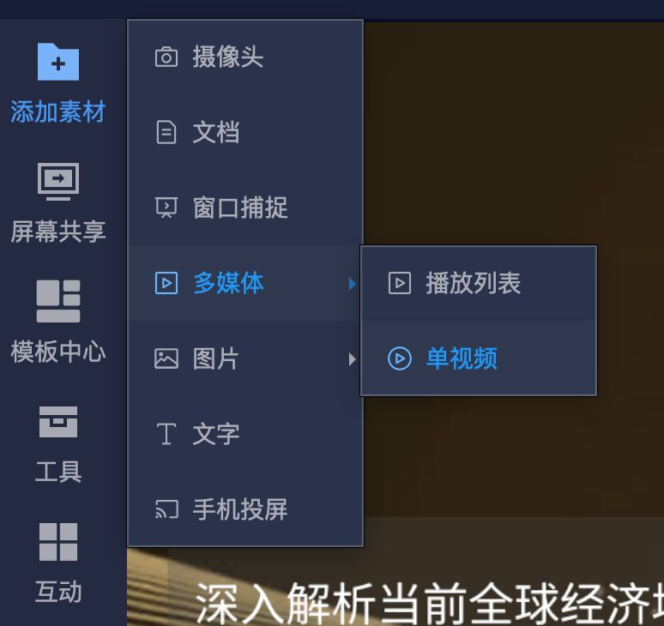

2. 输入 RTSP 视频流地址
在【添加视频】弹窗中，勾选【在线视频】，将获取到的完整 RTSP 地址粘贴到输入框，然后点击【确定】。
请使用摄像头实际提供的、以 rtsp:// 开头的视频流地址，不要填写摄像头管理页面的网址。
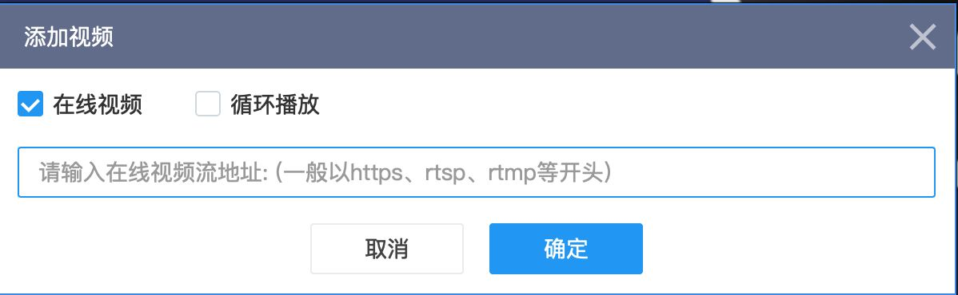

3. 确认画面并开始直播
添加后，检查客户端中是否正常显示摄像头的实时画面，并根据直播需要调整素材在画面中的位置和大小。确认画面正常后再开始直播，并在观看端检查实际播放效果。

三、常见问题

添加后没有画面，如何排查？
- 检查摄像头是否在线，以及 RTSP 服务是否已开启。
- 核对地址是否完整，设备地址、端口、视频流路径及认证信息是否正确。
- 检查直播电脑与摄像头之间的网络是否互通；局域网地址不能直接在其他网络中访问。
- 如仍无法显示，请让设备管理员在同一台电脑上验证该 RTSP 地址能否正常播放。若地址可播放但客户端仍无法显示，请联系技术支持，提供客户端版本、设备型号和报错截图，勿在公开截图中暴露账号密码。

直播过程中摄像头画面中断怎么办？
检查摄像头供电、设备运行状态和网络连接是否正常。恢复后，先确认客户端画面，再检查观看端效果，避免仅以素材已添加作为接入成功的判断依据。

